Iván Flores,Senador de la Repúblilca, otorga Patrocinio o Adhesión, según corresponda, a la Iniciativa Juvenil de Ley denominada MODIFICACIÓN DE LA CONSTITUCIÓN POLÍTICA PARA TRANSFERIR LOS INDULTOS PARTICULARES DESDE LA PRESIDENCIA DE LA REPÚBLICA HACIA LA CORTE SUPREMA, presentada por los estudiantes Sebastián Arismendi, Antonia Góngora, Josefina Alvarado y Marcos Llancafil del Liceo Bicentenario Santa Cruz, Región de Los Ríos, comuna de Mariquina, en el marco de la versión XII del Torneo Delibera organizado por la Biblioteca del Congreso Nacional.

Fecha:03 julio 2023

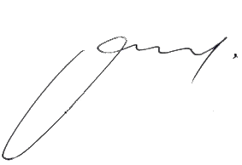

Iván Flores
Senador de la República

